PIM Industrie
Contenu du site et ce qui a changé
Maquette v3 · 4 novembre 2026 · pour la prochaine réunion
1. Le contenu, page par page
Sept pages portent le menu. Les fiches produit, les domaines et les textes légaux s’ouvrent depuis ces pages.
Page | Ce que le visiteur y lit
Accueil | Photo d’arrivée. Qui est PIM. Les huit prestations. Les portes Industrie et Luxe. L’atelier. Les clients. Le contact.
À propos | L’entreprise depuis 1961, la phrase « une touche d’exception », le parc machines, l’historique, l’accès à Marckolsheim.
Nos prestations | Les huit étapes, dans l’ordre : conseil, création graphique, impression numérique, sérigraphie, découpe et gravure, finition, contrôle qualité, logistique. Puis le détail des procédés.
Impression numérique | Quand le numérique est le bon choix, de l’unité à la petite série. La sérigraphie reste le cœur de l’atelier pour les grandes séries et les encres conductrices.
Industrie | Les huit domaines et les quatre familles : claviers à membrane, circuits souples, faces avant, façades métal.
Fiches produit | Texte à gauche, photo à droite. Le tableau des spécifications est dans la description, pas sous le titre.
Luxe | L’histoire (1961, 1972, 2010, aujourd’hui) et le parcours. Bouton « Voir les produits ».
Réalisations | Les pièces, avec filtres : tout, industrie, luxe, familles, et un menu Domaines.
Nous contacter | Téléphone, e-mail, formulaire. Bouton vers Demander un devis.
Demander un devis | Formulaire de pièce : univers, type, quantité, description. Quantité et délai : sur devis.

2. Ce qui a changé
Par rapport à la maquette v2 et au cadre du 30 octobre.
Avant | Maintenant
La gamme était une page. | La page a été retirée. « Voir la gamme » ouvre Réalisations, filtre Industrie déjà actif.
Luxe montrait un bandeau Univers, non cliquable. | Luxe est une page : image, histoire, parcours, puis les produits filtrés.
Industrie et Luxe du menu quittaient l’accueil, y compris les portes. | Le menu ouvre la page. Les portes de l’accueil font seulement défiler jusqu’à la section.
La porte s’appelait Production. | Elle s’appelle Industrie.
Nos prestations était un menu déroulant. | C’est un lien simple vers la page des huit étapes.
Contact et devis étaient mêlés. Une photo ouvrait la page. | Deux pages. La photo a été retirée. Le devis se demande depuis Contact.
Un bouton Nous contacter suivait l’écran. | Il est retiré. Le bouton est dans les blocs où une question peut se poser, et en bas de page.
Le tableau des fiches était en haut, en capitales, dans un cadre gris. | Il est dans la description, en deux colonnes, avec Demander un devis et Nous contacter.
Les logos clients étaient en gris et trop petits, puis trop grands. | Ils sont en couleur, recadrés, et un peu réduits.
L’impression numérique n’avait pas de page. | Elle a la sienne. Aucune presse n’y est présentée comme une machine du parc.

3. Arbre du site
Le dessin est aussi enregistré à côté de ce document : arbre-site-v3.png.
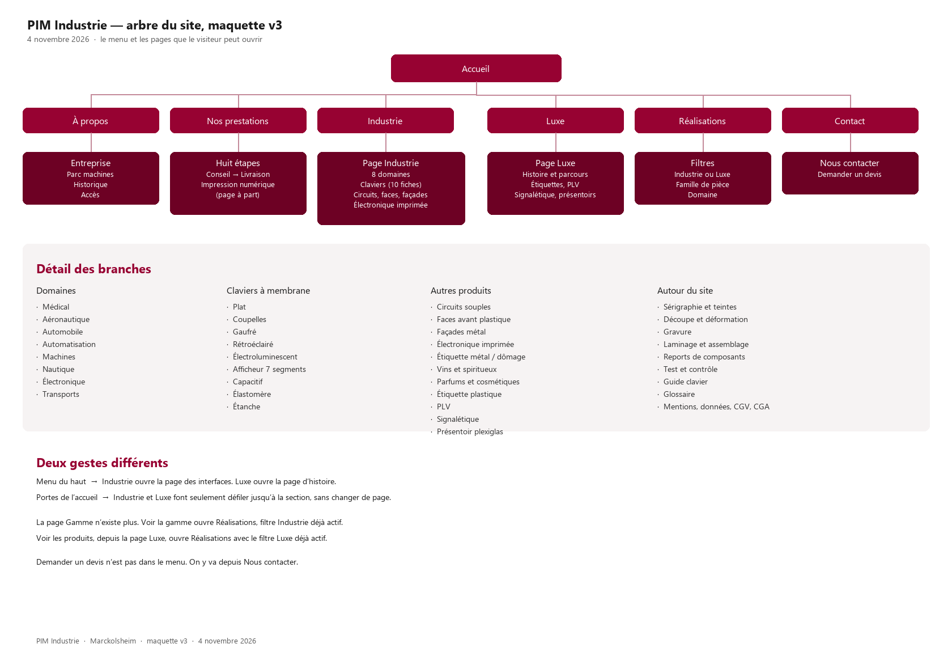
4. Textes qui restent à confirmer
- La photo d’arrivée est une image de maquette, pas une photo du bâtiment.
- Certaines photos de procédé sont des visuels de maquette, pas des photos de l’atelier.
- « Réponse indicative : 2 jours ouvrés » est encore écrit sur Contact. Ce délai n’a pas été validé.
- Les quantités et les délais restent « Sur devis ».
- Les droits d’usage des logos clients ne sont pas tranchés.
PIM Industrie · Marckolsheim · document interne · 4 novembre 2026

